Estudiante: Edwin de Jesús, Herrera Delgado.
Caso Clínico No. 1
Fisiología Humana.

VERTIGO OBJETIVO.
Consideraciones Previas:
¿Fisiología del Equilibrio?

Vía neuronal en el mantenimiento del equilibrio:
Las aferencias sensoriales entran a los núcleos vestibulares y el cerebelo, estos a su vez envían señales eferentes para la coordinación de las respuestas motoras.

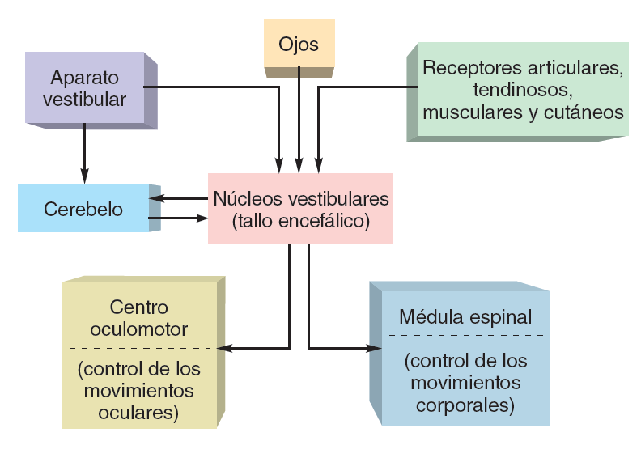

Núcleos vestibulares: Se localizan en la unión del puente y la médula oblongada en la porción lateral del suelo del cuarto ventrículo.
Cuando una persona inicia un giro, la inercia de la endolinfa dentro de los conductos semicirculares hace que la cúpula flexiones en una dirección opuesta; sin embargo, si el giro sigue, la inercia de la endolinfa se recupera y la cúpula se endereza. Ahora la cúpula y endolinfa se mueven con misma dirección y rapidez. Si el movimiento se suspende repentinamente, los ojos siguen moviéndose suavemente en la anterior dirección (por la flexión continua de la cúpula) y después se mueven con rapidez de regreso a la línea media. Esto produce oscilaciones involuntarias de los ojos llamadas nistagmo vestibular. La pérdida del equilibrio que se produce se llama vértigo. Las personas que experimentan este efecto pueden sentir que ellas (vértigo subjetivo) , o su entorno (vértigo objetivo), giran.
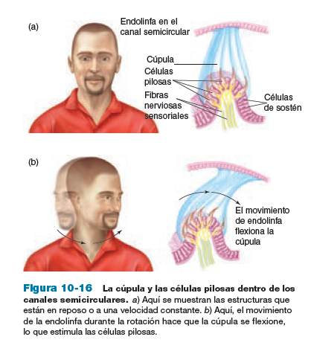
El vértigo como resultado del giro es natural, pero el vértigo patológico suele darse por cualquier cosa que altere el índice de activación de uno de los nervios vestibulares en contraste con el otro; esto por lo general se debe a una infección viral que causa neuritis vestibular. El vértigo grave a menudo se acompaña de mareo, palidez, suduración, náuseas y vómitos debido a la afección del SNA, que es activado por aferencias vestibulares hacia el tallo encefálico.

NAUSEAS Y VÓMITOS.
Esquema que representa las diferentes vías de estimulación de una Respuesta de vómito programada.
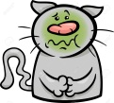
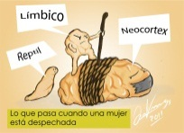
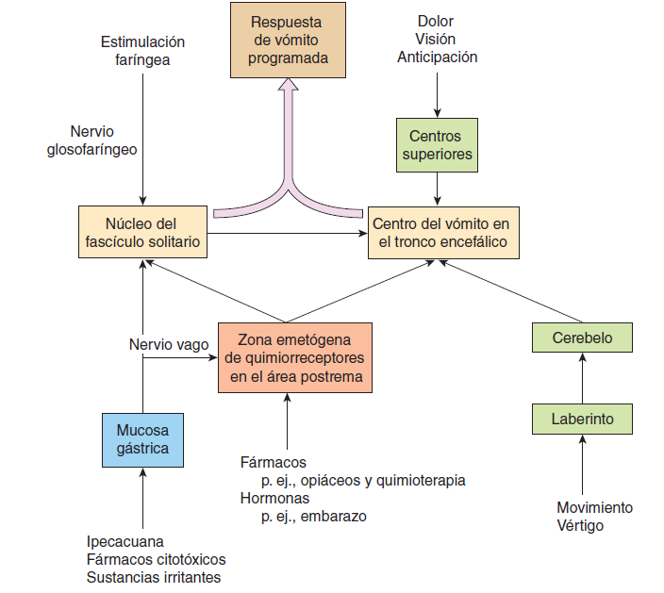

El vómito es un ejemplo de la regulación central de las funciones de motilidad intestinal.
Respuesta de vómito programada:
- Se cierra la glotis para impedir la aspiración del vómito hacia la traquea.
- Se retiene el aliento a la mitad de la inspiración.
- Los músculos de la pared abdominal se contraen y dado que el tórax se mantiene en una posición fija, la contracción aumenta la presión intraabdominal.
- El esfínter esofágico inferior y el esófago se relajan y expulsan el contenido gástrico.
El “centro del vómito” en la formación reticular del bulbo raquídeo consta de varios grupos dispersos de neuronas en esta región que controlan los diferentes componentes del acto del vómito.
La Zona Emetógena de quimiorreceptores que se encuentran en el área postrema (centro de la nausea), una banda de tejido en forma de V que se encuentra en las paredes laterales del cuarto ventrículo cerca del óbex. Esta estructura es uno de los órganos periventriculares, es decir, no está protegida por la barrera hematoencefálica.

CEFALEA:
Son un tipo de dolor referido a la superficie de la cabeza desde sus estructuras profundas
Se clasifican en cefaleas de origen intracraneal y extracraneal.
Cefaleas Intracraneales. | Cefaleas Extracraneales.
Zonas sensibles al dolor en la bóveda craneal:  Tracción sobre los senos venosos que rodal al cerebro.  Lesión en la tienda.  Estiramiento de la duramadre en la base del encéfalo.  Estimulo que traumatice, aplaste o estire los vasos sanguíneos de las meninges, especialmente la arteria meníngea media.  Bobeda, encima de la tienda, incluida la cara superior de esta: Impusos dolorosos en la porción cerebral del NC V “cefalea frontal”  Infratentorial: Sus impulsos son enviado por NC IX, V y 2º. Cervical que se encargan del cuero cabelludo situado por encima, por detrás y un poco por debado de la oreja “cefalea occipital”  Cefalea de la meninguitis: Causa un dolor intenso que es referido a toda la cabeza. Causada por inflamación de todas las meninges, incluidas las áreas sensibles de la duramadre y los senos venosos que rodean.  Cefalea ocasionada por un descenso en la presión del LCR: Se manifiesta con retirada de 20 ml, sobre todo si la persona está en posición vertical. (Análisis: Meninges, > base, presencia restringida)  Cefalea migrañosa ( Jaqueca): Presentan sensaciones prodrómicas (nauseas, pérdida de la visión en partes del campo visual, auras visuales y alucinaciones sensitivas. Puede derivar de fenómenos vasculares anormales. Por  - Tensión prolongada.  - Exceso de potasio en el LEC.  Cefalea Alcoholica: Naturaleza tóxica para los tejidos, irrita directamente las meningues. | Cefalea resultante de un espasmo muscular.  Cefalea ocasionada por irritación de las estructuras nasales y paranasales.  Cefalea ocasionada por trastornos oculares:  La contracción muy potente de los músculos ciliares con la pretensión de alcanzar una visión clara. Puede provocar una cefalea retro orbitaria.  Así también los intentos excesivos de enfoque de ojos pueden desembocar en un espasmo reflejo de diversos músculos faciales y extra oculares.

MARCHA:
La marcha es una serie de posturas durante un desplazamiento, dada por señales “ordenadoras” procedentes del encéfalo hacia la médula espinal para inervación reciproca inconsiente que está siempre presente en la médula para coordinar el funcionamiento de las parejas de músculos agonistas y antagonistas que hacen “momentum” con el sistema esquelético.

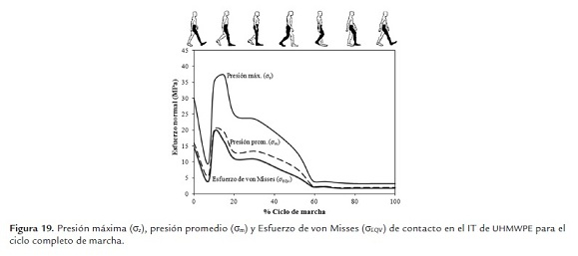

Cuando el sujeto toca el suelo, se activan receptores de presión, para echar a andar el proceso de marcha.
Es de importancia deducir que el tono muscular es vital para mantener la postura, que en su mayoría es dada por la musculatura anti gravitatoria (músculos de la columna vertebral y extensores de las extremidades). Se debe considerar que el soporte del cuerpo contra la gravedad es una función de los núcleos reticulares y vestibulares del tronco encefálico.
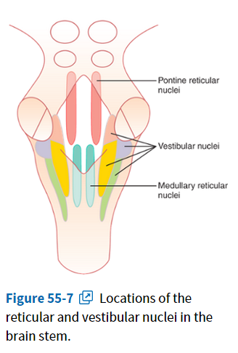

Sistema reticular pontino: Señal excitadora en sentido descendente por el fascículo retículo espinal pontino en la columna anterior.
Recibe señales:
Excitadoras:
- Núcleos vestibulares:
Fascículos vestíbuloespinales lateral y medial, controlan selectivamente los impulsos excitadores como respuesta a las señales procedentes del aparato vestibular.
- Núcleos profundos del cerebelo.
Sistema reticular bulbar: Señales inhibidoras descendentes por el fascículo reticuloespinal bulbar en la columna lateral.
Recibe señales:
- Fasciculo corticoespinal y rubroespinal.

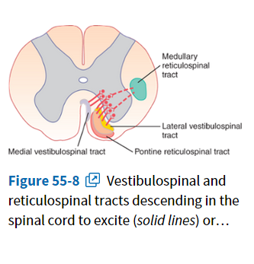

REACCIÓN FEBRIL:

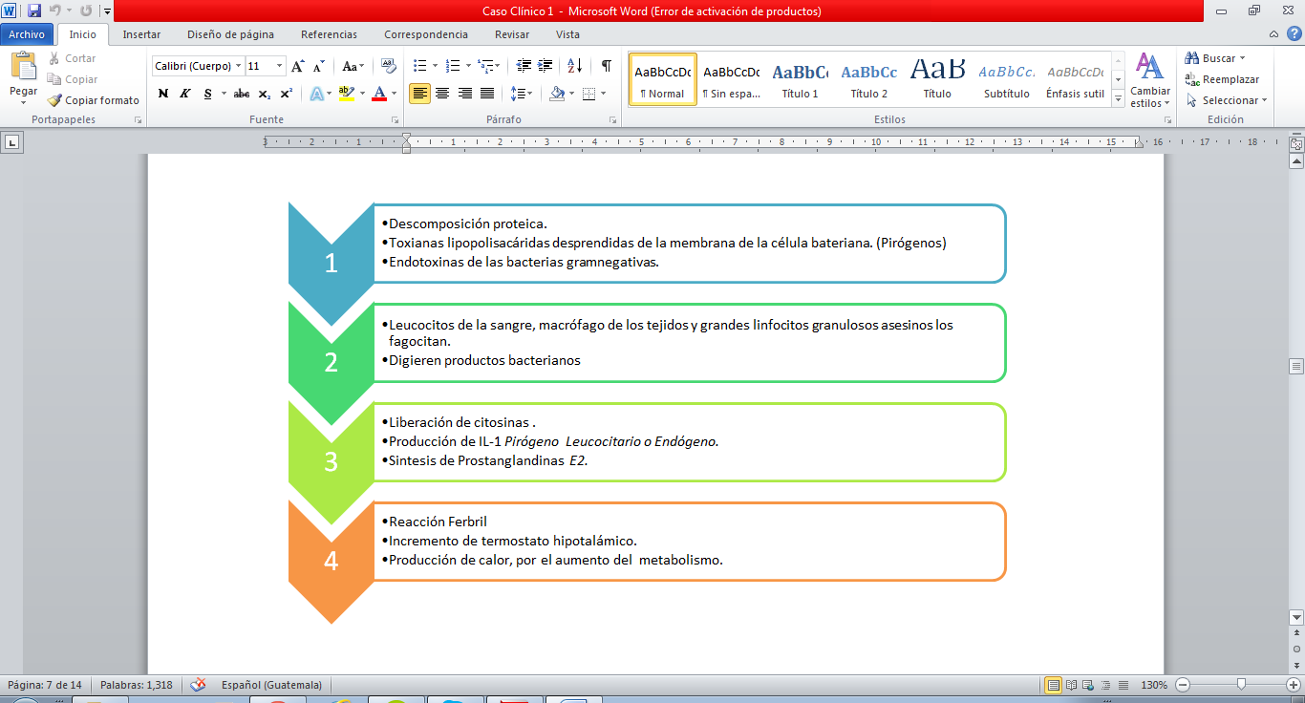

¿Como es la producción de la T° Corporal?
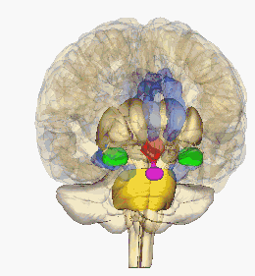
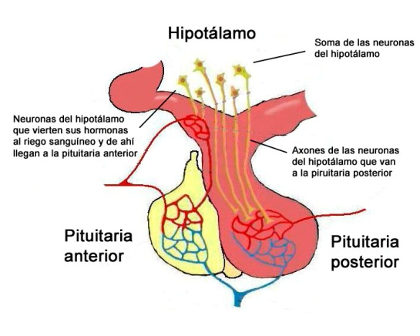
Tiroliberina (TRH)
Corticoliberina (CRH)
Somatoliberina (GHRH)

Tirotropina (TSH)
Hormona del Crecimiento

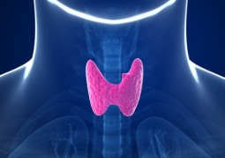
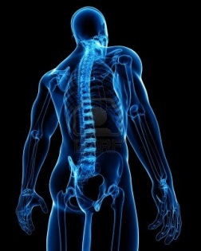
T3 y T4.

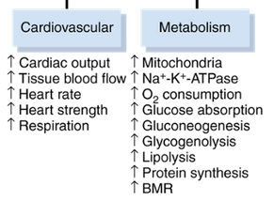
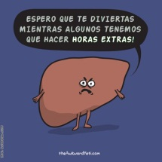

REFLEJO FOTOMOTOR:
- Estimulo: Luz, con dirección inferior.
- Receptor: Retina.
- Vía aferente o sensitiva: Nervio Óptico (NC II).
- Centro Integrador: Región Pretectal con el Núcleo Accesorio (de Edinger-Westphal)
- Núcleo Motor Visceral (parasimpático) se situa dorsal a los dos tercios rostrales del núcleo motor somático que está en el mesencéfalo, en el colículo superior.
- Vía eferente o motora: Oculomotor (NC III).
Nota: Salida del cráneo: Fisura Orbitaria Superior. Aquí el nervio se divide en dos ramos uno superior y uno inferior para inervar a los músculos oculares correspondientes.
- Motor Visceral.
- Fibras Presinápticas: Mesencéfalo.
- Fibras Postsináticos: Ganglio Ciliar. Procedentes del ramo inferior de la eferencia visceral del nervio oculomotor.
- Efector: A través de los nervios celiares cortos para inervar el cuerpo ciliar y el esfínter de la pupila.
- Respuesta: Miosis (Disminución del Diámetro Pupilar).
Reflejo Corneal:
- Estímulo: Torundas en el parpado superior.
- Vía aferente o sensitiva:

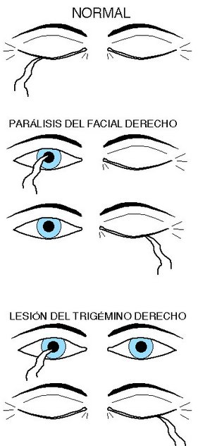

REFLEJO FARÍNGEO:
- Estimulo: Paleta en paladar blando.
- Receptor: Córnea.
- Vía aferente o sensitiva: Glosofaringeo (NC IX)
- Centro Integrador: Región Postrema o Centro de la Nausea.
- Vía eferente o motora: Vago (NCX).
- Efector: Paladar blando.
- Respuesta: Nausea y elevación del paladar.

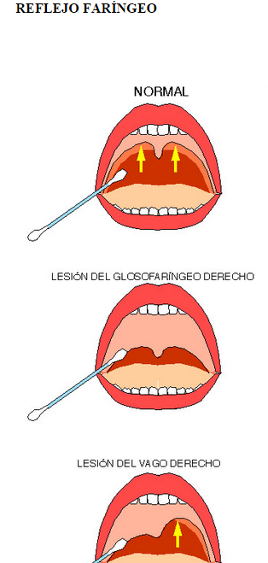
Notas:
Si el paladar está caído, nos indica que es el Nervio Vago está dañado.
Debido a que estos nervios no se decusan, son ipsolaterales, se deben hacer la evaluación de ambos lados.

PARECIA FACIAL CENTRAL DERECHA:
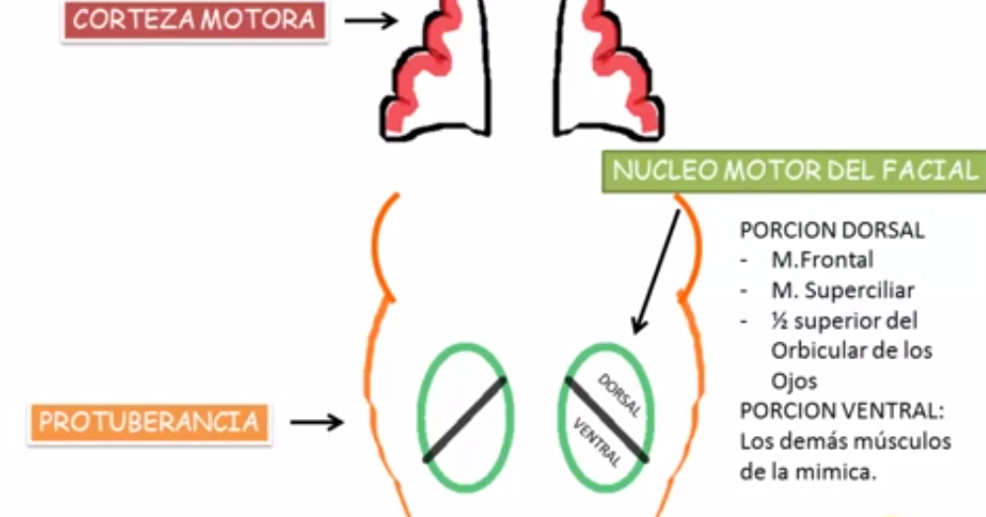

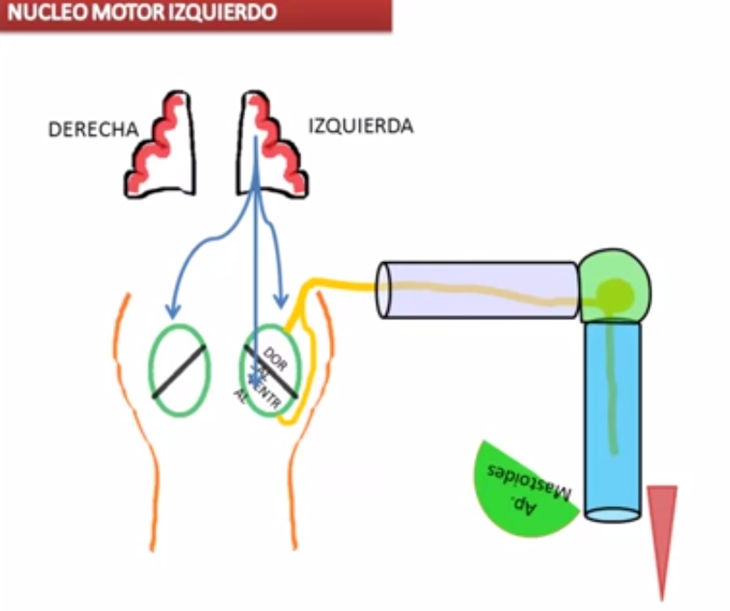

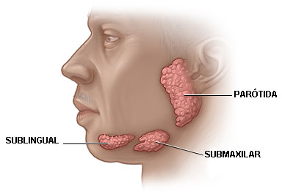

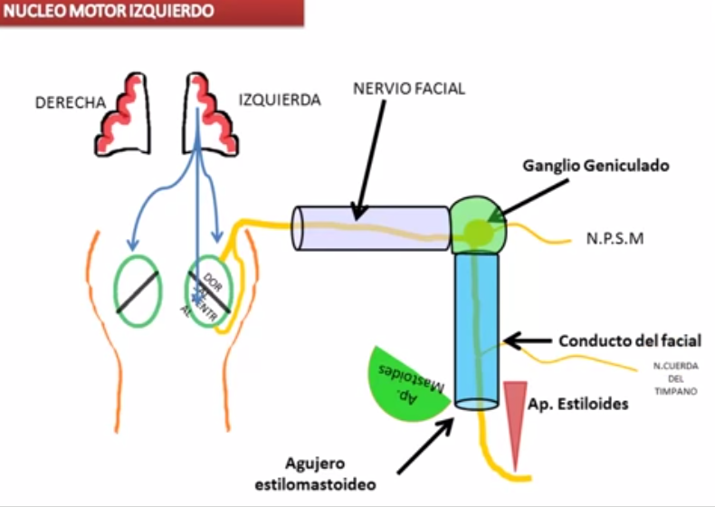
Inervación del Nucleo motor (extrapetroso)
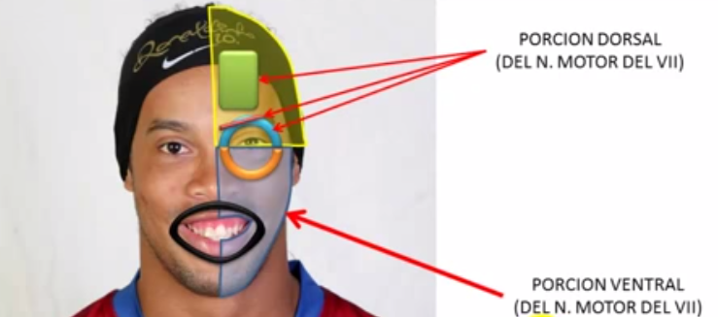
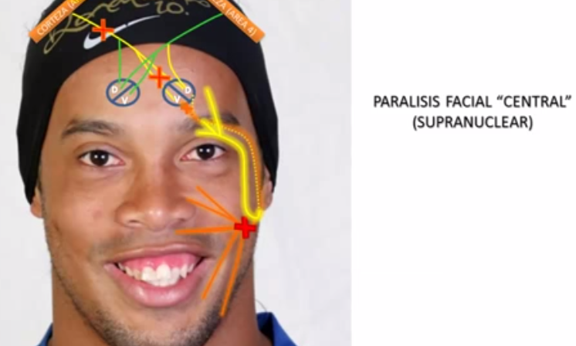
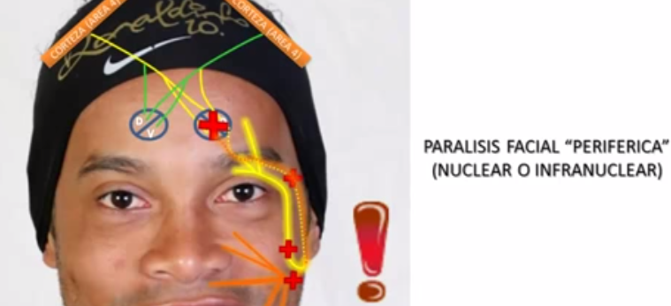

Central | Periférica
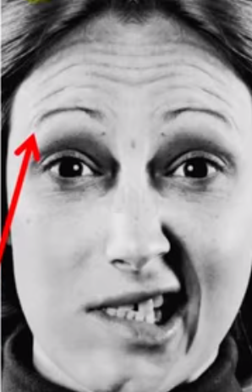 | 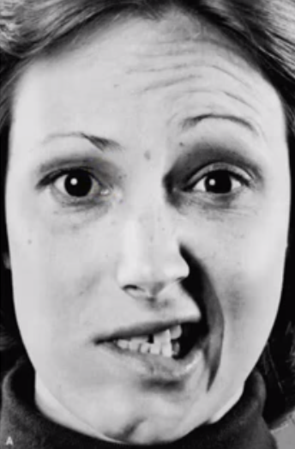

Desviación de la boca hacia el lado sano.
Ptosis palpebral
No puede arrugar la frente.

Análisis de la Resonancia Nuclear Magnética:

No se observa inflamación del cerebelo. Por tanto, los síntomas derivados de una afección cerebelosa (Dismetría, ataxia, hipotonía, nistagmo cerebeloso) se deben a que una manifestación en T2, una zona de hiperintensidad que se extiende al pedúnculo cerebeloso superior y medio izquierdo; ya que es en esta región donde se llevan a cabo las vías de aferencias y eferencias cerebelosas.

